Общие сведения о геометрических элементах

Цели: ознакомить учащихся с понятиями и видами прямых, поверхностей, углов.

Предмет: факультатив по технологии «Графическая грамота».
Класс: 5.
Учитель: Хаматгалеев Э. Р.
Дата проведения: 05.10.2010 г.

Ход урока

- Организационный момент.

- Проверка домашнего задания.

  - Устный ответ на вопросы.

- Что такое масштаб? (Отношение линейных размеров изображения предмета на чертеже к его действительным размерам в натуре.)
- Какие виды масштабов вы знаете? (Уменьшения, увеличения, натуральная величина.)
- Разгадайте ребусы «Чертёжные инструменты и приспособления».

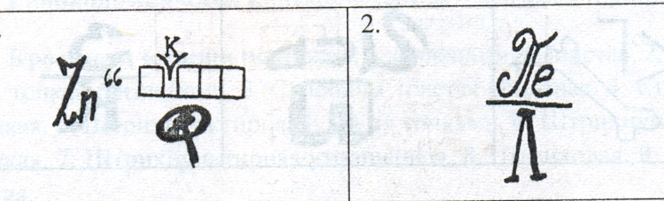
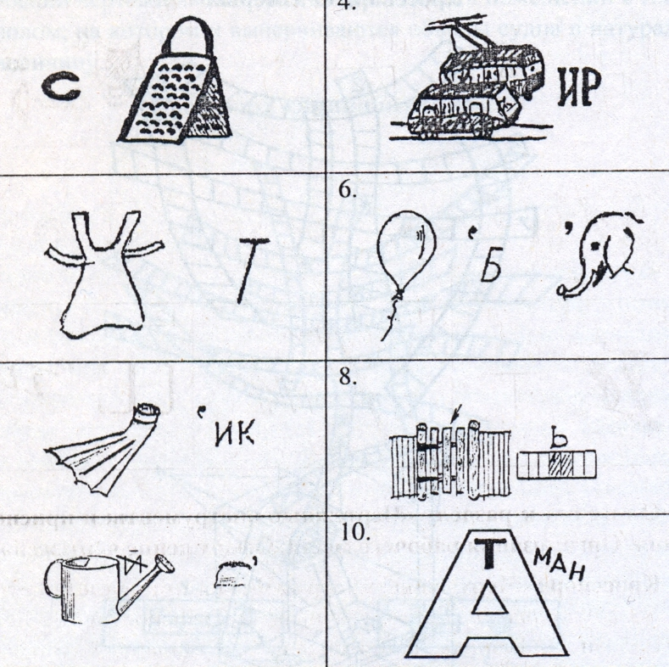

- Переход к изучению новой темы.
      - План занятия:
      - Линия.
      - Поверхность.
      - Угол.

- Изучение новой темы.

ЛИНИЯ

ЛИНИЯ представляет собой след движущейся точки. Так как точка может иметь различное направление в движении, то мы можем получить и различные виды линий. Прямая линия получается при движении точки на плоскости в одном направлении. Прямая безгранична и простирается в бесконечность. Определённую часть прямой именуют отрезком АБ или СД, который является кратчайшим расстоянием между двумя точками.
ЛОМАНАЯ ЛИНИЯ составлена из отдельных отрезков прямой, примыкающих друг к другу под каким-нибудь углом.
КРИВАЯ ЛИНИЯ получается при движении точки с постоянным отклонением от прямой, причём точка всё время меняет направление.
СМЕШАННАЯ ЛИНИЯ составлена из отрезков прямых и кривых, соединённых друг с другом. (Рис. 18, a, b, c и d.)
ВЗАИМНОЕ ПОЛОЖЕНИЕ ПРЯМЫХ ЛИНИЙ. Две прямые, лежащие в одной плоскости, могут пересекаться или совсем не пересекаться, как бы мы их ни продолжали. В первом случае они называются пересекающимися, а во втором – параллельными. (Рис. 19.)
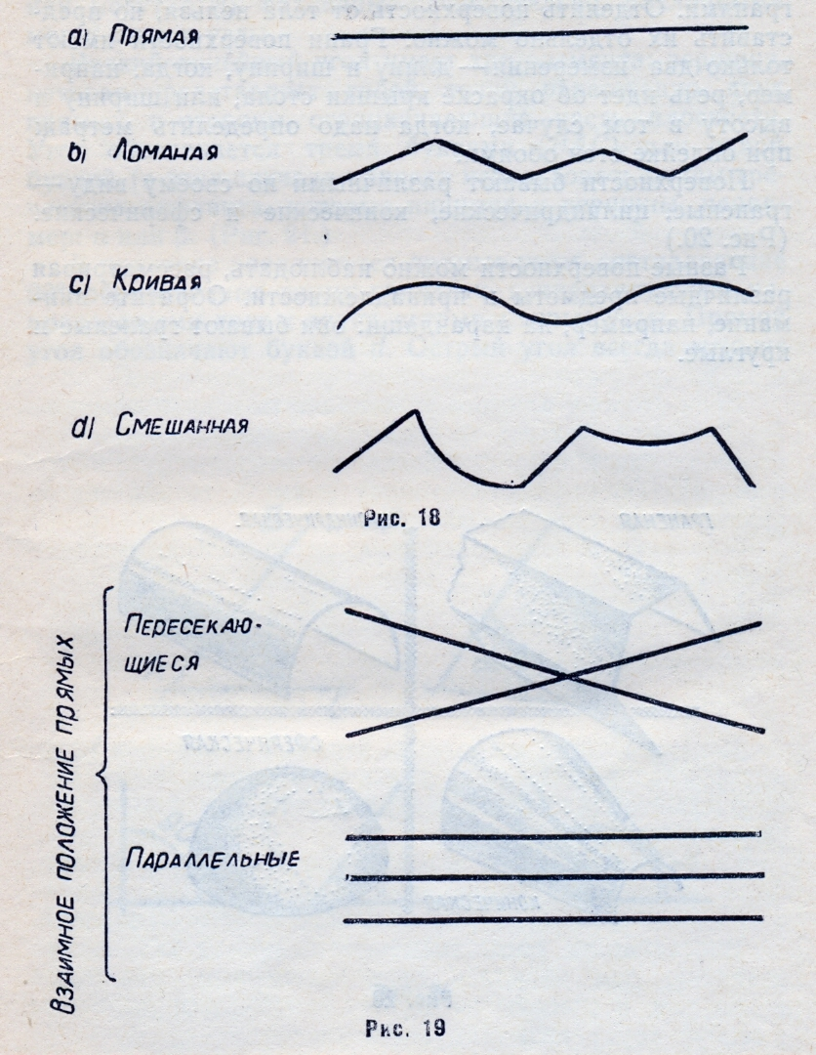
ПОВЕРХНОСТЬ

Граница всякого тела называется поверхностью. Рассматривая поверхности предметов в нашей комнате, мы всегда можем заметить и отдельные части их, именуемые гранями. Отделить поверхность от тела нельзя, но представить их отдельно можно. Грани поверхности имеют только два измерения – длину и ширину, когда, например, речь идёт об окраске крышки стола, или ширину и высоту в том случае, когда надо определить метраж при оклейке стен обоями.
Поверхности бывают различными по своему виду – гранёные, цилиндрические, конические и сферические (рис. 20.)
Разные поверхности можно наблюдать, рассматривая различные предметы и принадлежности. Обратите внимание, например, на карандаши: они бывают гранёные и круглые.

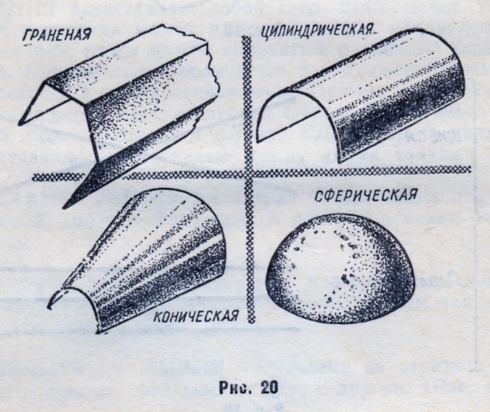

УГОЛ

Если возьмём какую-нибудь точку А и проведём через неё две произвольные прямые, то одна прямая будет наклонена к другой, образуя линейный угол. Наклоны линий могут быть различны, следовательно, различными могут быть и углы.
Всякий линейный угол имеет три элемента: вершину, которая представляет собой точку пересечения двух прямых, и стороны, ограничивающие часть плоскости. Угол обозначается тремя буквами (ВАС) или одной буквой (в этих случаях принято использовать буквы греческого алфавита, которые пишутся у вершины, например: α или β (рис. 21).
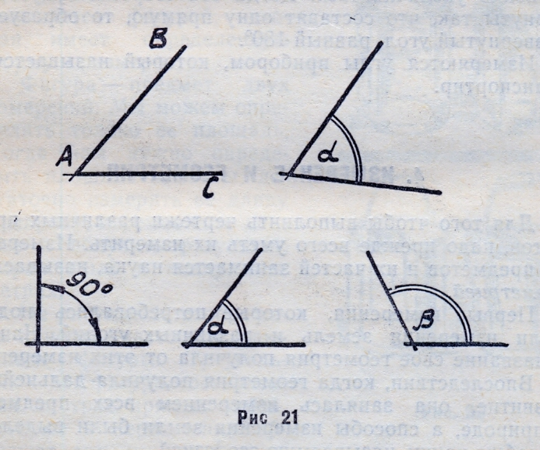
В практике различаются прямые углы, составляющие 90⁰, образованные двумя прямыми, перпендикулярно направленными друг к другу, острые и тупые углы. Острый угол всегда меньше прямого, его можно поместить внутри прямого, совместив их вершины в одной точке. Тупой угол всегда больше прямого. Все прямые углы равны между собой. Прямые линейные углы встречаются на гранях куба, на стенах комнаты, на обрезках бумаги различного формата.
Для того чтобы вы могли убедиться в равенстве прямых углов, возьмите два кубика различной величины и поставьте меньший на больший так, чтобы вершины плоских углов и сторон их совпали (рис. 22).

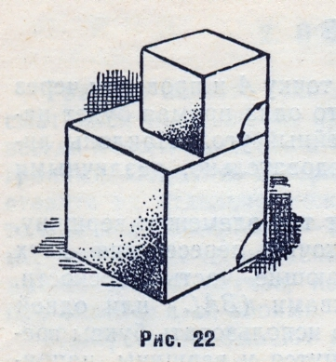

Так как прямые углы всегда одной величины, то с ними и сравнивают другие углы.
Острый угол содержит меньше 90⁰, а тупой – больше 90⁰.
Если сторону прямого угла вращать вокруг вершины всё больше и больше, то угол станет тупым и будет постоянно увеличиваться. Когда обе стороны будут развёрнуты так, что составят одну прямую, то образуется развёрнутый угол, равный 180⁰.
Измеряют углы прибором, который называется – транспортир.

- Закрепление изученного материала.

- Назовите основные виды линий, о которых вы узнали на этом уроке.
- Чем параллельные линии отличаются от пересекающихся?
- Назовите примеры поверхностей, встречающихся в быту нашей повседневной жизни: гранёная поверхность, цилиндрическая, коническая, сферическая (круглая).
- Назовите основные элементы угла. (Вершина, две стороны.)
- Какие виды углов вы знаете? (Острый, прямой, тупой.)
- Чему равна величина прямого угла?
- Какие прямые (отрезки) называются перпендикулярными?
- Как соотносятся между собой острый, прямой и тупой углы? (Острый угол всегда меньше прямого, его можно поместить внутри прямого, совместив их вершины в одной точке. Тупой угол всегда больше прямого.)
- Где встречаются прямые углы (назовите примеры).
- Какой угол больше 90⁰, острый или тупой?
- Как получить развёрнутый угол? Какова его величина в градусах?
- Начертите в тетради произвольный угол и измерьте его величину с помощью транспортира.
- Начертите с помощью транспортира углы в 15⁰, 28⁰, 30⁰, 52⁰, 70⁰; 90⁰; 129⁰, 150⁰, 165⁰, 180⁰.

- Подведение итогов урока.

Выставление оценок в журнал и в дневники.

Домашнее задание: подготовить устный развёрнутый ответ на вопрос: «Какие вы знаете виды графической документации?».

